泰州市二○一二年初中毕业、升学统一考试
数 学 试 题
（考试时间：120分钟 满分：150分）
[来源:21世纪教育网]
请注意：1．本试卷分选择题和非选择题两个部分．
2．所有试题的答案均填写在答题卡上，答案写在试卷上无效．
3．作图必须用2B铅笔，并请加黑加粗．

一、选择题（本大题共有8小题，每小题3分，共24分．在每小题所给出的四个选项中，恰有一项是符
合题目要求的，请将正确选项的字母代号填涂在答题卡相应位置上）
1．（2012江苏泰州3分）$3^{−1}$等于【 】
A．3 B．$−\frac{1}{3}$ C．-3 D．$\frac{1}{3}$
【答案】D。
【考点】负整数指数幂。
【分析】直接应用负整数指数幂的概念作答：。故选D。
2．（2012江苏泰州3分）下列计算正确的是【 】
A．$x^{3}⋅x^{2}=2x^{6}$ B．$x^{4}⋅x^{2}=x^{8}$ C．$(−x^{2})^{3}=−x^{6}$ D．$(x^{3})^{2}=x^{5}$
【答案】C。
【考点】同底幂乘法，幂的乘方和积的乘方。
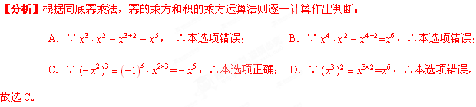
3．（2012江苏泰州3分）过度包装既浪费资源又污染环境．据测算，如果全国每年减少10%的过度包装
纸用量，那么可减排二氧化碳3120000吨，把数3120000用科学记数法表示为【 】
A．$3\text{.}\text{12}×{\text{10}}^{5}$ B．$3\text{.}\text{12}×{\text{10}}^{6}$ C．$\text{31}\text{.}2×{\text{10}}^{5}$ D．$0\text{.}\text{312}×{\text{10}}^{7}$
【答案】B。
【考点】科学记数法。
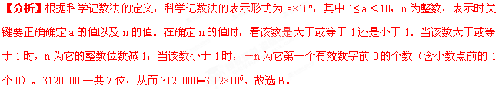4．（2012江苏泰州3分）某种药品原价为36元/盒，经过连续两次降价后售价为25元/盒．设平均每次降
价的百分率为x，根据题意所列方程正确的是【 】
A． B．
C． D．
【答案】C。
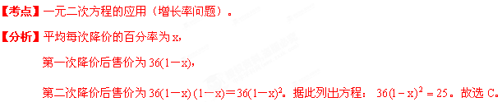
5．（2012江苏泰州3分）有两个事件，事件A：367人中至少有2人生日相同；事件B：抛掷一枚均匀
的骰子，朝上的面点数为偶数．下列说法正确的是【 】
A．事件A、B都是随机事件
B．事件A、B都是必然事件
C．事件A是随机事件，事件B是必然事件
D．事件A是必然事件，事件B是随机事件
【答案】D。
【考点】随机事件和必然事件。
【分析】在随机试验中，可能出现也可能不出现，而在大量重复试验中具有某种规律性的事件叫做随机事件，据此直接得出结果。必然事件表示在一定条件下，必然出现的事情。
因此，∵全年共365天，∴事件A：367人中至少有2人生日相同是必然事件。
∵事件B：抛掷一枚均匀的骰子，朝上的面点数为偶数是随机事件。
故选D。
6．（2012江苏泰州3分）用4个小立方块搭成如图所示的几何体，该几何体的左视图是【 】
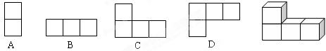
【答案】A。
【考点】简单组合体的三视图。
【分析】找到从左面看所得到的图形即可：从左面看易得共一排，上下边各有1个正方形。故选A。
7．（2012江苏泰州3分）如图，△ABC内接于⊙O，OD⊥BC于D，∠A=50°，则∠OCD的度数是【 】
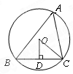
A．40° B．45° C．50° D．60°
【答案】A。
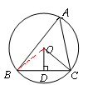
【考点】圆周角定理，垂径定理，三角形内角和定理。
【分析】连接OB，
∵∠A和∠BOC是弧所对的圆周角和圆心角，且∠A=50°，
∴∠BOC=2∠A=100°。
又∵OD⊥BC，∴根据垂径定理，∠DOC=∠BOC=50°。
∴∠OCD=180⁰－90⁰－50⁰=40⁰。故选A。
8．（2012江苏泰州3分）下列四个命题：①一组对边平行且一组对角相等的四边形是平行四边形；②对
角线互相垂直且相等的四边形是正方形；③顺次连结矩形四边中点得到的四边形是菱形；④正五边形既是
轴对称图形又是中心对称图形．其中真命题共有【 】
A．1个 B．2个 C．3个 D．4个
【答案】B。
【考点】真假命题，平行四边形的判定，正方形的判定，菱形的判定，轴对称图形和中心对称图形。
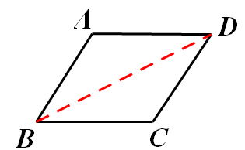
【分析】根据平行四边形的判定，正方形的判定，菱形的判定和轴对称图形、中心对称图形的概念逐一作出判断：
①如图，四边形ABCD中，AD∥BC，∠ADC=∠ABC，
连接BD，则
∵AD∥BC，∴∠ADB=∠DBC（两直线平行，内错角相等）。
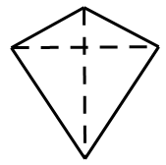
又∵∠ADC=∠ABC，∴∠BDC=∠ABD（等量减等量，差相等）。
∴AB∥DC（内错角相等，两直线平行）。
∴四边形ABCD是平行四边形（平行四边形定义）。因此命题①正确。
②举反例说明，如图，铮形对角线互相垂直且相等。因此命题②错误。
③如图，矩形ABCD中，E、F、G、H分别是AB、BC、CD、DA的中点，
连接AC，BD。
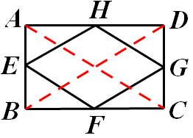
∵E、F、G、H分别是AB、BC、CD、DA的中点，
∴EF=AC，HG=AC，EF=BD，FG=BD（三角形中位线定理）。
又∵矩形ABCD，∴AC=BD（矩形的对角线相等）。
∴EF=HG=EF=FG（等量代换）。
∴四边形EFGH是菱形（四边相等的辊边形是菱形）。因此命题③正确。
④根据轴对称图形和中心对称图形的概念，正五边形是轴对称图形，不是中心对称图形。因此命题④错误。
综上所述，正确的命题即真命题有①③。故选B。
二、填空题（本大题共有10小题，每小题3分，共30分．请把答案直接填写在答题卡相应位置上）
9．（2012江苏泰州3分） 3的相反数是 ▲ ．
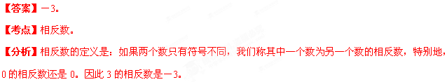
10．（2012江苏泰州3分）如图，数轴上的点P表示的数是－1，将点P向右移动3个单位长度得到点P′，21世纪教育网
则点P′表示的数是 ▲ ．
【答案】2。
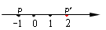
【考点】数轴和数，平移的性质。
【分析】如图，根据平移的性质，点P′表示的数是2。21世纪教育网
11．（2012江苏泰州3分）若$2a−b=5$，则多项式$6a−3b$的值是 ▲ ．
【答案】15。
【考点】代数式求值。21世纪教育网
【分析】。
12．（2012江苏泰州3分）一组数据2、－2、4、1、0的中位数是 ▲ ．
【答案】1。
【考点】中位数。
【分析】中位数是一组数据从小到大（或从大到小）重新排列后，最中间的那个数（最中间两个数的平均数）。由此将这组数据重新排序为－2，0，1，2，4，∴中位数为：1。
13．（2012江苏泰州3分）已知∠α的补角是130°，则∠α= ▲ 度．
【答案】50。
【考点】补角的定义。
【分析】直接根据补角的定义求解：∠α=180⁰－130°=50⁰。
14．（2012江苏泰州3分）根据排列规律，在横线上填上合适的代数式：$x$，$3x^{2}$，$5x^{3}$， ▲ ，$9x^{5}$，…．
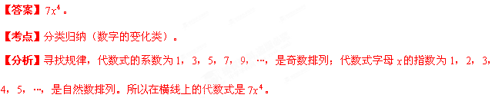
15．（2012江苏泰州3分）分解因式：$a^{2}−6a+9$= ▲ ．
【答案】。
【考点】应用公式法因式分解。
【分析】直接应用完全平方公式即可：。
16．（2012江苏泰州3分）如图，△ABC中，∠C=90°，∠BAC的平分线交BC于点D，若CD=4，则点
D到AB的距离是 ▲ ．
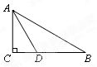
【答案】4。
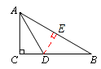
【考点】点到直线距离的概念，角平分线的性质。
【分析】过点D作DE⊥AB于点E，则DE即为点D到AB的距离。
∵AD是∠BAC的平分线，CD=4，
∴根据角平分线上的点到角的两边距离相等性质，得DE= CD=4，
即点D到AB的距离为4。
17．（2012江苏泰州3分）若代数式可以表示为的形式，则a+b的值是
▲ ．
【答案】11。
【考点】代数式恒等的意义，解二元一次方程组。[来源:21世纪教育网]
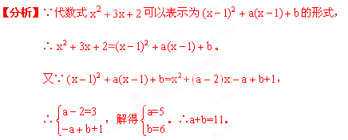
18．（2012江苏泰州3分）如图，在边长相同的小正方形组成的网格中，点A、B、C、D都在这
些小正方形的顶点上，AB、CD相交于点P，则tan∠APD的值是 ▲ ．[来源:21世纪教育网]
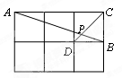
【答案】2。
【考点】正方形的性质，相似三角形的判定和性质，锐角三角函数的定义。
【分析】如图，连接BE，
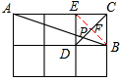
∵四边形BCED是正方形，
∴DF=CF=CD，BF=BE，CD=BE，BE⊥CD，∴BF=CF。
根据题意得：AC∥BD，∴△ACP∽△BDP。
∴DP：CP=BD：AC=1：3。∴DP=PF=CF= BF。
在Rt△PBF中，。
∵∠APD=∠BPF，∴tan∠APD=2。
三、解答题（本大题共有10小题，共96分．请在答题卡指定区域内作答，解答时应写出必要的文字说明、
证明过程或演算步骤）
19．（2012江苏泰州8分） 计算或化简：
（1）（2012江苏泰州4分）计算：$\sqrt{\text{12}}+{\text{2012}}^{0}+|−3|−4\text{cos}\text{30}°$；
【答案】解：原式=。
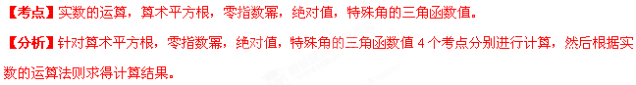（2）（2012江苏泰州4分）化简：$1−\frac{a−1}{a}÷\frac{a^{2}−1}{a^{2}+2a}$．
【答案】解：原式=。
【考点】分式运算法则。
【分析】先将减式除法转换成乘法，约分化简，最后通分。
20．（2012江苏泰州8分） 当x为何值时，分式的值比分式的值大3 ?
【答案】解：根据题意，得，
去分母，得，
解得x=1。
经检验， x=1是方程的根。
∴当x=1时，分式的值比分式的值大3。
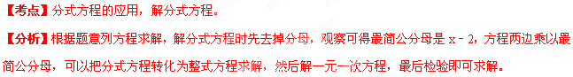
21．（2012江苏泰州8分）小明有2件上衣，分别为红色和蓝色，有3条裤子，其中2条为蓝色、1条
为棕色．小明任意拿出1件上衣和1条裤子穿上．请用画树状图或列表的方法列出所有可能出现的结果，
并求小明穿的上衣和裤子恰好都是蓝色的概率．
【答案】解：画树状图得：
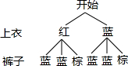
如图：共有6种可能出现的结果。
∵小明穿的上衣和裤子恰好都是蓝色的有2种情况，
∴小明穿的上衣和裤子恰好都是蓝色的概率为：。
【考点】列表法或树状图法，概率。
【分析】根据题意画出树状图或列表，求得所有等可能的结果与小明穿的上衣和裤子恰好都是蓝色的情况，然后利用概率公式求解即可求得答案。
22．（2012江苏泰州8分） 某校组织学生书法比赛，对参赛作品按A、B、C、D四个等级进行了评定．现
随机抽取部分学生书法作品的评定结果进行分析，并绘制扇形统计图和条形统计图如下：
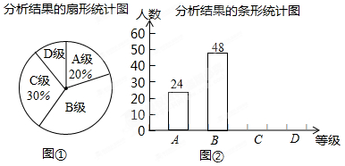
根据上述信息完成下列问题：
（1）求这次抽取的样本的容量；
（2）请在图②中把条形统计图补充完整；
（3）已知该校这次活动共收到参赛作品750份，请你估计参赛作品达到B级以上（即A级和B级）有
多少份？
【答案】解：（1）∵A级人数为24人，在扇形图中所占比例为20%，
∴这次抽取的样本的容量为：24÷20%=120。
（2）根据C级在扇形图中所占比例为30%，得出C级人数为：120×30%=36人，
∴D级人数为：120-36-24-48=12人。
∴补充条形统计图如图所示：
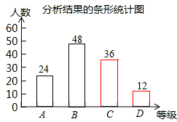
（3）∵A级和B级作品在样本中所占比例为：（24+48）÷120×100%=60%，
∴该校这次活动共收到参赛作品750份，参赛作品达到B级以上有750×60%=450份。
【考点】条形统计图，扇形统计图，样本容量，频数、频率和总量的关系，用样本估计总体。
【分析】（1）根据A级人数为24人，以及在扇形图中所占比例为20%，24÷20%即可得出得出抽取的样
本的容量。
（2）根据C级在扇形图中所占比例为30%，得出C级人数为：120×30%=36人，即可得出D级人数，补全条形图即可。
（3）根据A级和B级作品在样本中所占比例为：（24+48）÷120×100%=60%，即可根据用样本估计总体的方法得出该校这次活动共收到参赛作品750份，参赛作品达到B级以上的份数。
23．（2012江苏泰州10分） 如图，四边形ABCD中，AD∥BC，AE⊥AD交BD于点E，CF⊥BC交BD
于点F，且AE=CF．求证：四边形ABCD是平行四边形．
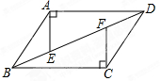
【答案】证明：∵AE⊥AD，CF⊥BC，∴∠EAD=∠CFB=90°。
∵AE∥CF，∴∠AED=∠CFB。
在Rt△AED和Rt△CFB中，∵∠EAD=∠CFB=90°，∠AED=∠CFB， AE=CF，
∴Rt△AED≌Rt△CFB（ASA）。∴AD=BC。
又∵AD∥BC，∴四边形ABCD是平行四边形。
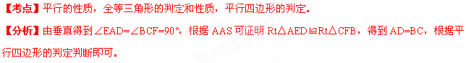21世纪教育网
24．（2012江苏泰州10分）如图，一居民楼底部B与山脚P位于同一水平线上，小李在P处测得居民楼顶A
的仰角为60°，然后他从P处沿坡角为45°的山坡向上走到C处，这时，PC=30 m，点C与点A恰好在同一水平线
上，点A、B、P、C在同一平面内．
（1）求居民楼AB的高度；
（2）求C、A之间的距离．
（精确到0.1m，参考数据：$\sqrt{2}≈1\text{.}\text{41}$,$\sqrt{3}≈1\text{.}\text{73}$,$\sqrt{6}≈2\text{.}\text{45}$）
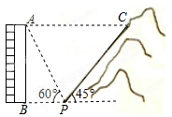
【答案】解：（1）过点C作CE⊥BP于点E，
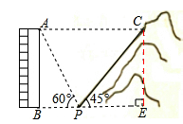
在Rt△CPE中，∵PC=30m，∠CPE=45°，
∴。
∴CE=PC•sin45°=30×（m）。
∵点C与点A在同一水平线上，
∴AB=CE=≈21.2（m）。
答：居民楼AB的高度约为21.2m。
（2）在Rt△ABP中，∵∠APB=60°，∴。
∴（m）。
∵PE=CE=m，
∴AC=BE=≈33.4（m）。
答：C、A之间的距离约为33.4m。
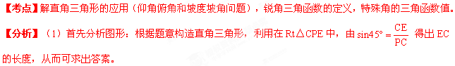21世纪教育网
（2）在Rt△CPE中，由得出BP的长，从而得出PE的长，即可得出答案。
25．（2012江苏泰州10分）如图，在平面直角坐标系xOy中，边长为2的正方形OABC的顶点A、C分
别在x轴、y轴的正半轴上，二次函数的图象经过B、C两点．
（1）求该二次函数的解析式；
（2）结合函数的图象探索：当y>0时x的取值范围．
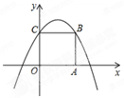
【答案】解：（1）∵正方形OABC的边长为2，∴点B、C的坐标分别为（2，2），（0，2），
将点B、C的坐标分别代入得
，解得。
∴二次函数的解析式为。
（2）令y=0，则，整理得，x²－2x－3=0，
解得x₁=－1，x₂=3。
∴二次函数图象与x轴的交点坐标为（－1，0）（3，0）。
∴当y＞0时，二次函数图象在x轴的上方，x的取值范围是－1＜x＜3。
【考点】二次函数综合题，正方形的性质，曲线上点的坐标与方程的关系，二次函数图象与x轴的交点问题。
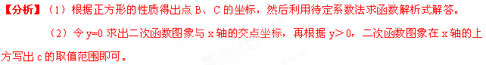
26．（2012江苏泰州10分）如图，在边长为1个单位长度的小正方形组成的网格中，△ABC的顶
点A、B、C在小正方形的顶点上，将△ABC向下平移4个单位、再向右平移3个单位得到△A₁B₁C₁，
然后将△A₁B₁C₁绕点A₁顺时针旋转90°得到△A₁B₂C₂．
（1）在网格中画出△A₁B₁C₁和△A₁B₂C₂；
（2）计算线段AC在变换到A₁C₂的过程中扫过区域的面积（重叠部分不重复计算）
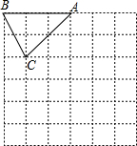
【答案】解：（1）如图所示：
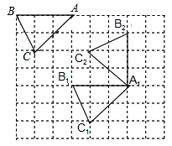
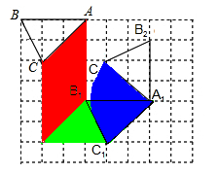
（2）∵图中是边长为1个单位长度的小正方形组成的网格，
∴。
∵将△ABC向下平移4个单位AC所扫过的面积是以4为底，以2为高的平行四边形的面积：4×2=8。
再向右平移3个单位AC所扫过的面积是以3为底，以2为高的平行四边形的面积：4×2=6。
当△A₁B₁C₁绕点A₁顺时针旋转90°到△A₁B₂C₂时，A₁C₁所扫过的面积是以A₁为圆心以以为半径，圆心角为90°的扇形的面积，重叠部分是以A₁为圆心，以为半径，圆心角为45°的扇形的面积，去掉重叠部分，面积为：
∴线段AC在变换到A₁C₂的过程中扫过区域的面积=8＋6＋π×=14+π。[来源:21世纪教育网]
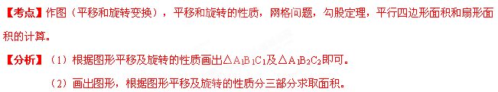
27．（2012江苏泰州12分）如图，已知直线l与⊙O相离，OA⊥l于点A，OA=5，OA与⊙O相交于点
P，AB与⊙O相切于点B，BP的延长线交直线l于点C．
（1）试判断线段AB与AC的数量关系，并说明理由；
（2）若PC=$2\sqrt{5}$，求⊙O的半径和线段PB的长；
（3）若在⊙O上存在点Q，使△QAC是以AC为底边的等腰三角形，求⊙O的半径r的取值范围．
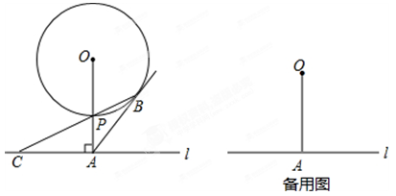
【答案】解：（1）AB=AC。理由如下：
连接OB。
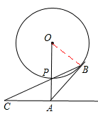
∵AB切⊙O于B，OA⊥AC，∴∠OBA=∠OAC=90°。
∴∠OBP+∠ABP=90°，∠ACP+∠CPB=90°。
∵OP=OB，∴∠OBP=∠OPB。
∵∠OPB=∠APC，∴∠ACP=∠ABC。
∴AB=AC。
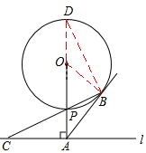
（2）延长AP交⊙O于D，连接BD，
设圆半径为r，则由OA=5得，OP=OB=r，PA=5－r。
又∵PC=，
∴ 。
由（1）AB=AC得，解得：r=3。
∴AB=AC=4。
∵PD是直径，∴∠PBD=90°=∠PAC。
∵∠DPB=∠CPA，∴△DPB∽△CPA。∴，即，解得。
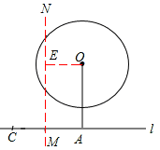
（3）作线段AC的垂直平分线MN，作OE⊥MN，
则OE=AC=AB=。
又∵圆O要与直线MN交点，∴OE=≤r，
∴r≥。
又∵圆O与直线l相离，∴r＜5。
∴⊙O的半径r的取值范围为≤r＜5．
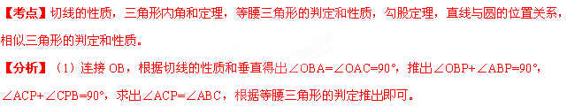
（2）延长AP交⊙O于D，连接BD，设圆半径为r，则OP=OB=r，PA=5－r，根据AB=AC推出
，求出r，证△DPB∽△CPA，得出 ，代入求出PB即可。
（3）根据已知得出Q在AC的垂直平分线上，作出线段AC的垂直平分线MN，作OE⊥MN，求出OE＜r，求出r范围，再根据相离得出r＜5，即可得出答案。21世纪教育网
28．（2012江苏泰州12分） 如图，已知一次函数的图象与x轴相交于点A，与反比例函数
的图象相交于B（－1，5）、C（$\frac{5}{2}$，d）两点．点P（m，n）是一次函数的图象上的动点．
（1）求k、b的值；
（2）设，过点P作x轴的平行线与函数的图象相交于点D．试问△PAD的面积是
否存在最大值？若存在，请求出面积的最大值及此时点P的坐标；若不存在，请说明理由；
（3）设，如果在两个实数m与n之间（不包括m和n）有且只有一个整数，求实数a的取值
范围．
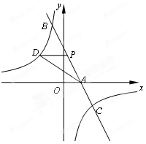
【答案】解：（1）将点B 的坐标代入，得 ，解得。
∴反比例函数解析式为。
将点C（，d）的坐标代入，得。∴C（，－2）。
∵一次函数的图象经过B（－1，5）、C（，－2）两点，
∴，解得。
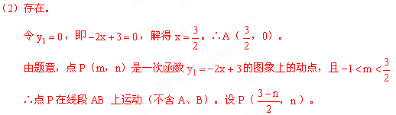
∵DP∥x轴，且点D在的图象上，
∴，即D（）。
∴△PAD的面积为。
∴S关于n的二次函数的图象开口向下，有最大值。
又∵n=，，得，而。
∴当时，即P（）时，△PAD的面积S最大，为。21世纪教育网
（3）由已知，P（）。
易知m≠n，即，即。
若，则。
由题设，，解出不等式组的解为。
若，则。
由题设，，解出不等式组的解为。
综上所述，数a的取值范围为，。
【考点】反比例函数和一次函数综合问题，曲线上点的坐标与方程的关系，平行的性质，二次函数的性质，不等式组的应用。
【分析】（1）根据曲线上点的坐标与方程的关系，由B 的坐标求得，从而得到；由点C在上求得，即得点C的坐标；由点B、C在上，得方程组，解出即可求得k、b的值。
（2）求出△PAD的面积S关于n的二次函数（也可求出关于m），应用二次函数的最值原理即可求得面积的最大值及此时点P的坐标。
（3）由m≠n得到。分和两种情况求解。

